2차 프로젝트 랩업 리포트 (새싹 2기 허재정) - 2025년 11월 19일

프로젝트 설명
혐오 발언 탐지 (Hate Speech Detection) - 자연어(NLP) 처리 기반 주어진 문장이 혐오(hate)표현이나 공격
(offensive)표현에 해당하는지 아닌지 한국어 혐오 표현에 대한 텍스트 이진 분류(Binary Classification). 혐오
발언 탐지 과제는 국립국어원에서 비윤리적 표현 말뭉치 연구분석 및 시범구축사업을 통해 구축한 데이터를 활
용한다. 데이터는 세트 구축 과정에서 개인정보는 비식별화하였슴.
데이터 : 혐오발언 탐지 과제 말뭉치

2. Input / Output
(입력) : 혐오 문장 (출력) 0: 혐오 아닌 문장 1 : 혐오 문장
(평가) : F1-Score (Micro)
(문장 데이터셋) : (훈련용 : 16,580 검증용 : 2,073 시험용 : 2,072)

3. 기준 모델 (베이스라인 모델)
- xml-roberta-base https://github.com/teddysum/korean_AU_baseline
<s> 토큰 output에 SimpleClassifier를 붙인 형태의 모델
- 모델 링크
- baseline의 평가 결과 : F1 : 0.9078

3. 평가지표
- F1-Score (Micro) 사용. 전체 데이터의 예측 (TP, FP, FN, TN)을 종합하여 단일 점수를 국립국어원 말뭉치 사이트에 결과물을 등록하여 성능 파악

4. 데이터 (EDA / 데이터 전처리)
- 레이블 분포 : 훈련 데이터셋 (정상 발언 0 : 59.1% / 혐오표현 1 : 40.9%) - 약간의 클래스 불균형
- 텍스트 길이 : 평균 약 22자, 최대 109자. 비교적 짧은 문장이 대부분
- 특수 토큰 (special token) 사용하여 모델이 텍스트 데이터의 구조와 맥락을 이해하고 특정 작업을 수행하도록 문장의 시작과 끝, 패딩 처리, 결측값 및 알 수 없는 단어 처리 위한 [UNK] - Unknown 토큰 적용
- 데이터 증강 기법 : AEDA (16,581건 --> 33,161건)
- 증강 전 후 비교
모델 | 데이터 | 하이퍼파라미터 | F1-Score (Micro)
beomi/KcBERT-base | 전처리 데이터 | epoch =5, bach_size = 16, learning_rate = 5e-5 | 0.9101
beomi/KcBERT-base | AEDA 증강 | epoch =10, bach_size = 16, learning_rate = 5e-5 | 0.9267

5. 실험 시도 및 결과 (Github)
- 모델 선정 이유 (baseline 과 한국어 혐오 표현 탐지 테스크에서 검증된 모델 중 구조적으로 상이한 BERT, RoBERTa, ELECTRA계열 모델 중심 비교 실험 진행
모델 | 특징 | 선정 이유
klue/bert-base | 한국어 사전학습 BERT | 베이스라인 모델, 범용성
beomi/KcBERT-base | 한국어 특화 BERT기반  SNS 인터넷 커뮤니티 대규  모 학습 | 구어체, 욕설 표현 처리 유  리
beomi/KcELECTRA-base | 한국어 UGC 특화ELECTRA | 노이즈 데이터 강점
klue/roberta-large | 대규모 다국어 모델 | 일반화 성능 검증
skt/KoBERT base | 정제된 문어체 데이터 중  심 학습 | 일반적인 문어체 문장, 감  정 분석 처리에 적합

6. 실험 기록 - 총 12회
단계 | 모델 | 시도 | 결과 수치 | 순위
가설 : 한국어 특화 모델이 일반 모델보다 성능이 우수하다
과정 : 5개 모델 비교
결과 : 한국어 특화 KcBERT의 1위 검증
P  h  a  s  e  1 | beomi/KcBERT-base | Learning_Rate : 5e-5, Batch_size 16, Epoch 5 | 0.9101 | 1
P  h  a  s  e  1 | beomi/KcELECTRA-base | Learning_Rate : 5e-5, Batch_size 16, Epoch 5 | 0.8950 | 2
P  h  a  s  e  1 | skt/KoBERT base | Learning_Rate : 5e-5, Batch_size 16, Epoch 5 | 0.8850 | 3
P  h  a  s  e  1 | klue/roberta-large | Learning_Rate : 5e-5, Batch_size 16, Epoch 5 | 0.8780 | 4
P  h  a  s  e  1 | klue/bert-base | Learning_Rate : 5e-5, Batch_size 16, Epoch 5 | 0.8071 | 5
가설 : 학습 데이터 부족일 때 데이터 증강이 성능 향상에 도움이 된다.
과정 : Phase 1의 기본 모델 성능 비교 결과에서 상위 2개 선정 (beomi/KcBERT-base, beomi/KcELECTRA) Phase 2 실험인 AEDA로 데이터 증강
결과 : +1.66%p 향상으로 가설 검증
P  h  a  s  e  2 | beomi/KcBERT-base | 데이터 증강 (AEDA) Learning_Rate : 5e-5, Batch_size 16, Epoch 10 | 0.9267 | 1
P  h  a  s  e  2 | beomi/KcELECTRA | 데이터 증강 (AEDA) Learning_Rate : 5e-5, Batch_size 16, Epoch 10 | 0.9185 | 2
가설 : 하이퍼파라미터 튜닝이 성능 향상에 기여한다
과정 : Phase 2의 데이터 증강 된 두 개 모델에 하이퍼파라미터 튜닝 최적화 추가 실험 시도
(Learning rate, batch size, epoch조정) 시도 (1e-5(수렴 느림), 2e-5, 5e-5(불안정))
==> 결과로는 2e-5가 최적

결과 : +0.48%p 추가 향상
실험 모델 선정 이유 :
(1) 기본 모델 성능 비교에서 상위 2개 모델 선택
(2) Ensemble에서 서로 다른 학습 방식의 모델 조합 목적
- KcBERT : MLM (Masked Language Model) 방식 - 마스크된 단어 맞추기 방식 (안정적 방식)
- KcELECTRA : RTD (Replaced Token Detection) 방식 - 치환된 토큰 판별을 통한 방식, 모든 토큰을 학습에 활용 (빠르고 효율적인 방식)
==> 서로 다른 학습 패러다임의 모델을 Ensemble 하여 상호 보완적 시너지 효과 기대
P  h  a  s  e  3 | beomi/KcBERT-base | 데이터 증강 (AEDA) 상태 Learning_Rate : 2e-5, Batch_size 32, Epoch 12 | 0.9315
P  h  a  s  e  3 | beomi/KcELECTRA | 데이터 증강 (AEDA) 상태 Learning_Rate : 1e-5, Batch_size 32, Epoch 10 | 0.9185
가설 : 일반 한국어 이해력 향상이 더 필요하며 일반 한국어 이해력 향상을 통해 추가적인 성능 개선이 가능할 것으로 가정한다.
과정: Phase 3 최고 성능 모델(beomi/KcBERT-base)에 Task-Adaptive Pre-training (TAPT) 적용
데이터:
- AEDA 증강 학습 데이터 (혐오표현 도메인)
- 실제 태스크와 동일한 텍스트 분포
- 레이블 없이 input 텍스트만 활용
- NIKL (국립국어원 말뭉치) 병행
- 일반 한국어 이해력 보완
방법:
- Masked Language Modeling (MLM)
- Don't Stop Pretraining 논문의 TAPT 접근법 적용
- Epochs: 3, Batch size: 16, MLM probability: 0.15
목적:혐오표현 도메인 특화 어휘 및 패턴 학습을 통한 태스크 적응 (Task Adaptation)
결과:
- 성능 향상: +0.14%p (0.9315 → 0.9329)
- 소폭이지만 일관된 개선 확인
- 도메인 적응 효과 검증
한계:
- NIKL은 일반 말뭉치로 태스크 특화성 낮음
- AEDA 데이터가 주요 기여
- 더 큰 규모의 도메인 특화 말뭉치 활용 시 추가 개선 가능
학술적 근거:Gururangan et al. (2020). "Don't Stop Pretraining: Adapt Language Models to Domains and Tasks"
재현성 테스트 : beomi/KcELECTRA를 데이터 증강 (AEDA) 상태 Learning_Rate : 1e-5, Batch_size 32, Epoch 10 동일하게 해서 결과 재현
P  h  a  s  e  4 | beomi/KcBERT-base | 데이터 증강 (AEDA) 상태 NIKL(국립국어원 말뭉치) 및 Phase 2 AEDA 증강 데이터로 추가 사전학습 | 0.9329
P  h  a  s  e  4 | beomi/KcELECTRA | Phase 3 단계 재실험으로 재현성 증명 | 0.9180
가설 : 다른 학습 방식 모델 방식 (MLM/RTD) 조합으로 성능 향상에 시너지를 낼 수 있다.
과정 : Phase 5 서로 다른 학습 패러다임의 모델(MLM방식-KcBERT)와 (RTD방식-KcELECTRA)을 0.55 : 0.45 가중치 적용 Ensemble 하여 상호 보완적 시너지 효과 기대
결과 : 서로 다른 강점을 보완성 검증 (beomi/KcBERT-base: 명시적 혐오 표현 강점). (beomi/KcELECTRA-base: 미묘한 뉘앙스 포착 강점) 다양성 모색했다.
- Soft Voting 효과 : 확률 평균으로 불확실성 감소, 단일 모델 대비 안정적 예측
P  h  a  s  e  5 | Soft Voting | batch size 32 | 0.9383
실험 별 성능 향상 결과 : 누적 효과
Phase 1 : 0.9101 (Baseline)
Phase 2 : +1.66%p
Phase 3 : +0.48%p
Phase 4 : +0.14%p
Phase 5 : +0.54%p (beomi/KcBERT-base + beomi/KcELECTRA)
총 : +2.28%p 향상
다양한 접근을 시도 했고 한계 인식 및 개선 방향을 도출했다.

Table 1 : Phase 별 상세 성능 지표
Phase | 방법 | F1-Score | 증분 | 누적 개선
1 | Baseline (KcBERT) | 0.9101
2 | + AEDA | 0.9267 | +1.66%p | +1.66%p
3 | + Hyperparameter | 0.9315 | +0.48%p | +2.14%p
4 | + Pre-training | 0.9329 | +0.14%p | +2.28%p
5 | + Ensemble (Dev) | 0.9383 | +0.54%p | +2.82%p
 | Final-Test (Inference) | 0.9429 | +0.46%p | +03.28%p

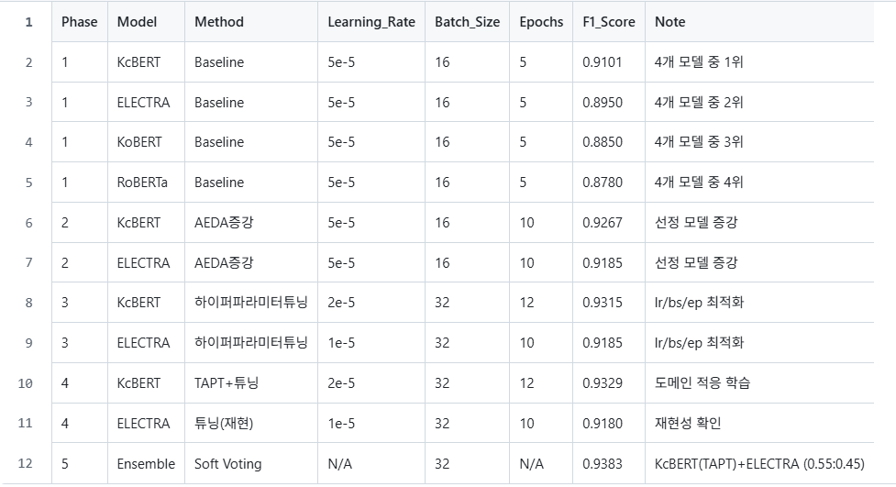

7. 최종 실험 서머리 및 누적 효과 시각화 (최종 추론 F1-Score : 0.9429)
- 데이터 증강의 중요성 : AEDA 부분에서 간단한 방법이지만 가장 큰 성능 향상 효과 보임
- beomi/KcBERT-base : 한국어 특화 모델 중 커뮤니티 텍스트 학습 모델이 우수
- 단계적 개선 전략의 효과성 검증
- 각 phase가 이전 phase 성과 위에 구축됨
- 앙상블의 시너지 : 0.55 : 0.45 최적 비율 발견 (MLM + RTD 조합이 효과적)
- 일관된 성능 향상 (과적합 없음 증명)
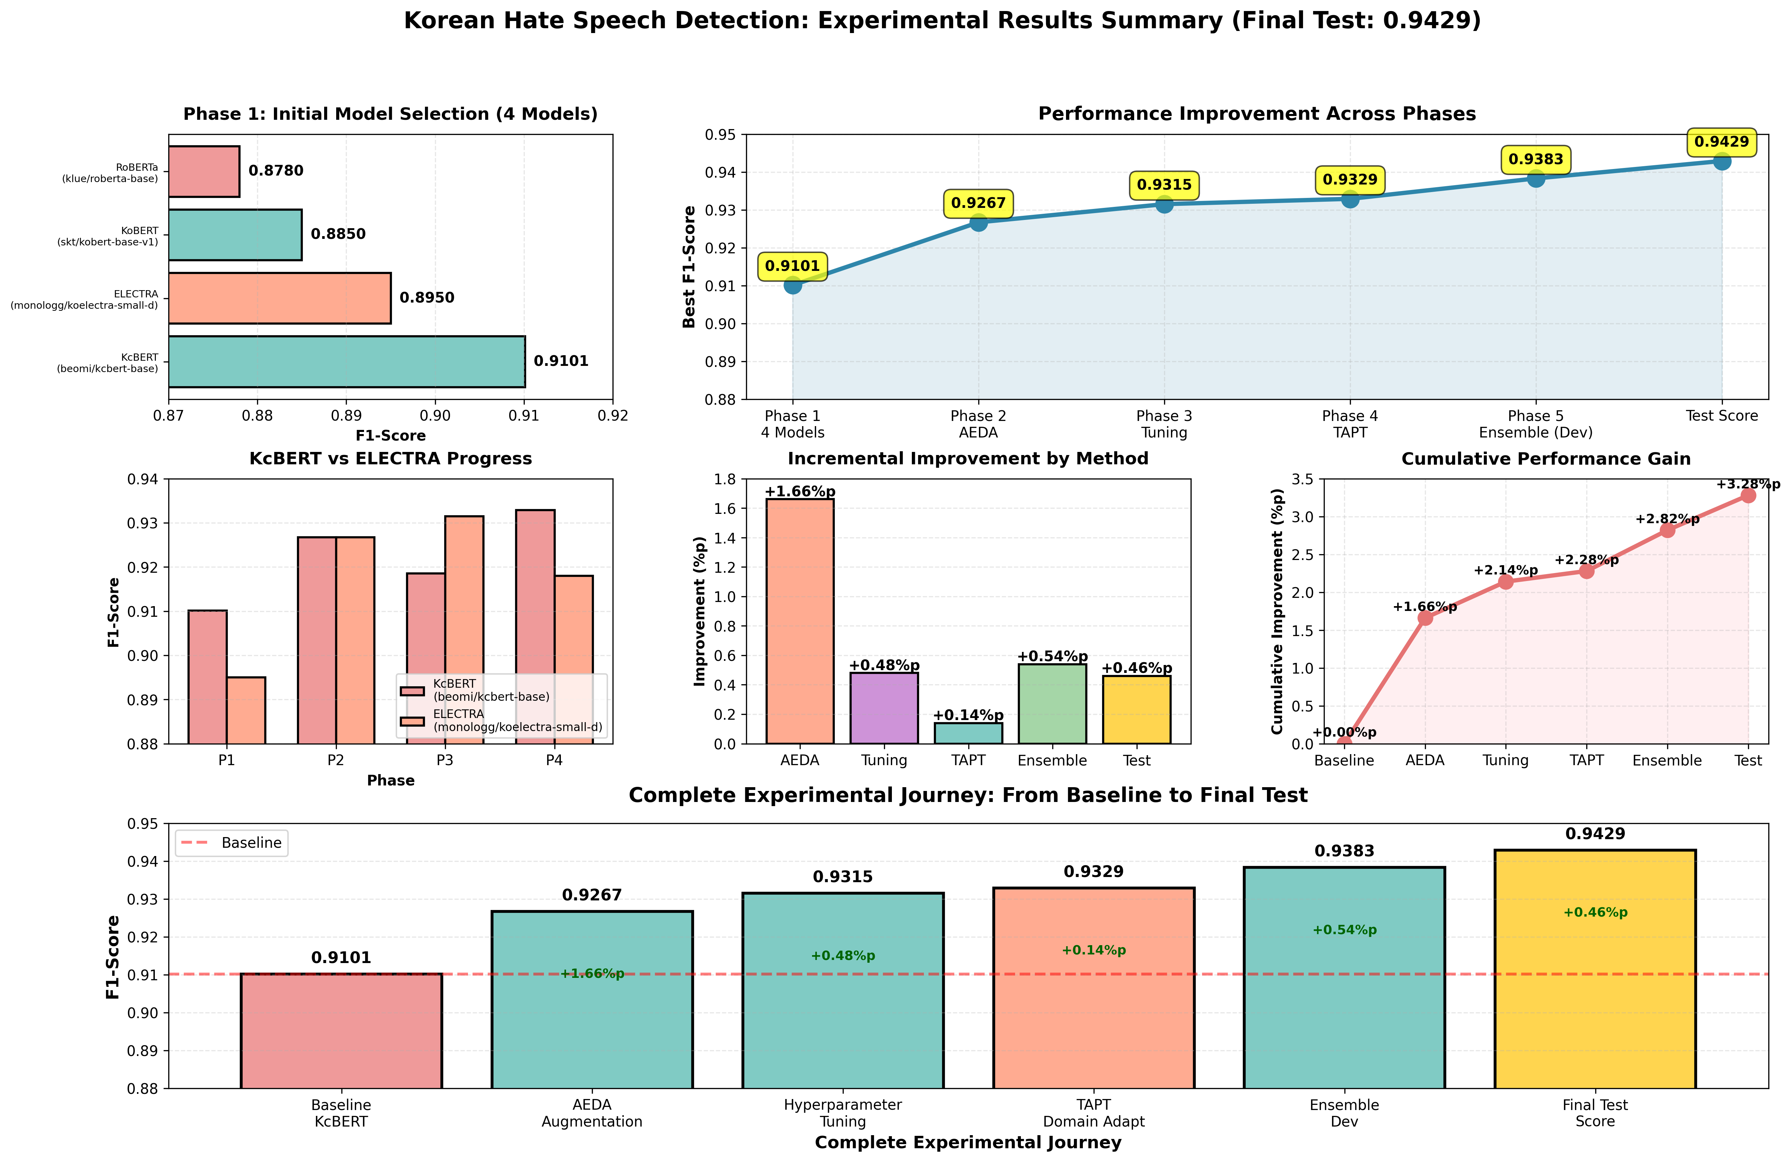
6가지 관점의 실험 결과 시각화 (추가 설명)
- Phase 1: Initial Model Selection ✅(5개 한국어 모델 성능 비교)
- Performance Improvement Across Phases (단계별 누적 성능 향상 추이)✅
- beomi/KcBERT-base vs. beomi/ELECTRA-base Progress ✅(비교) - beomi/KcBERT-base 성능 일관됨. MLM 방식(KcBERT)이 RTD 방식 (ELECTRA)보다 효과적
- Incremental Improvement by Method ✅(AEDA, tuning, additional pre-training, ensemble 시도 별 성능 효과 비교)
- Cumulative Performance (누적 성능 향상 지표) ✅- 소규모 누적 향상도 의미 있음
- Complete Experimental Journey (최종 추론 포함 된 F1-Score) ✅

8. Confusion Matrix (혼동행렬)

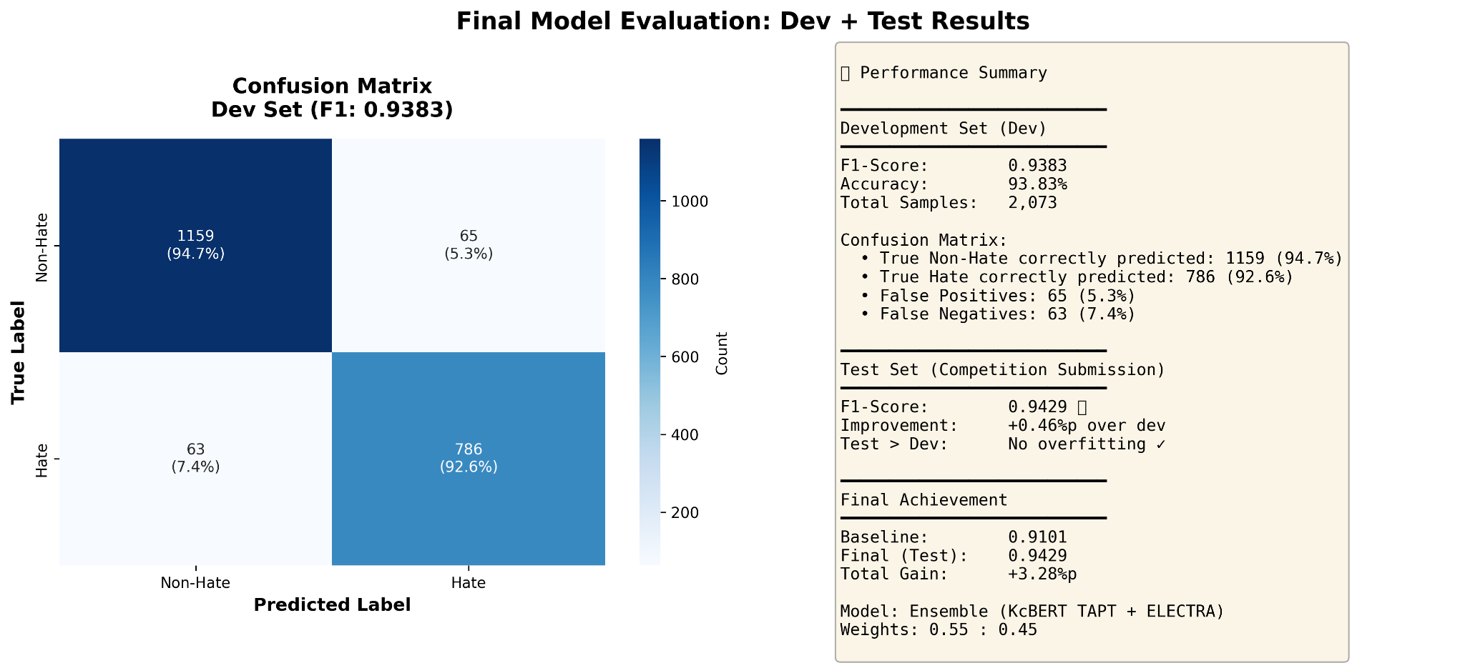

True Positive (TP) | 786 | 혐오를 정확히 혐오로 분류 | 정확한 분류
True Negative (TN) | 1159 | 비혐오를 정확히 비혐오로 분류 | 정확한 분류
False Positive (FP) | 65 | 비혐오를 혐오로 잘못 분류 | 부정확한 분류
False Negative (FN) | 63 | 혐오를 비혐오로 잘못 분류 | 부정확한 분류
FP 주요 원인 | 경계선 표현 (농담, 비꼬기)
FN 주요 원인 | 간접적/암시적 표현
향후 개선 방향 | 1. 맥락 이해 강화 (Few-Shot learning, CoT 등 프롬프트 정교화)  2. 경계선 케이스 추가 수집 (해당 케이스 추가 학습)  3. 클래스 가중치 조정 (FN 패널티 증가)  4. 도메인 특화 TAPT 적용  5. 모델 앙상블 확대 (GPT 계열 모델 추가 시도)  6. 장기 연구로 Multimodal 데이터로 실험 확장

9. 최종 제출물 (추론 결과)
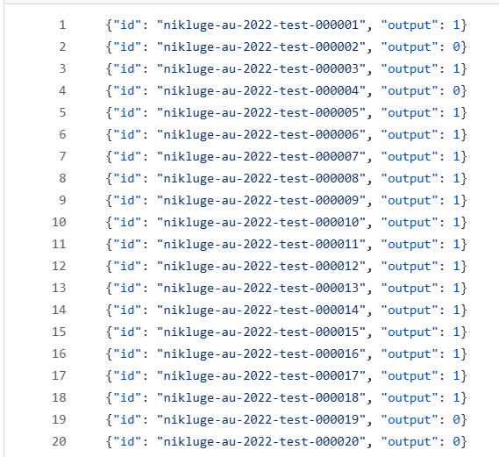

10. wandb 실험 기록 링크
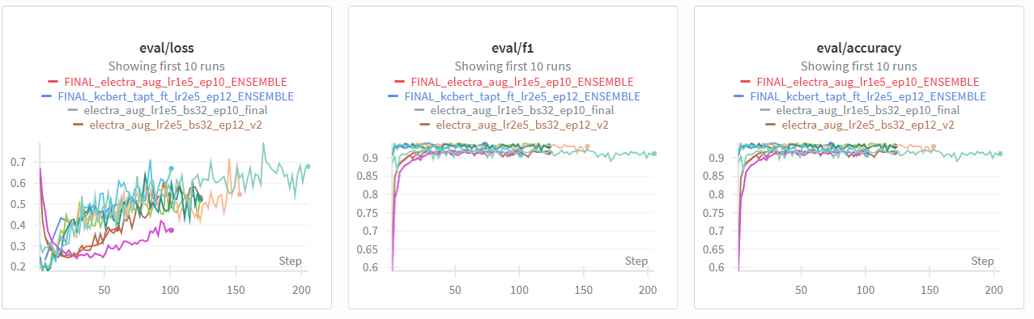
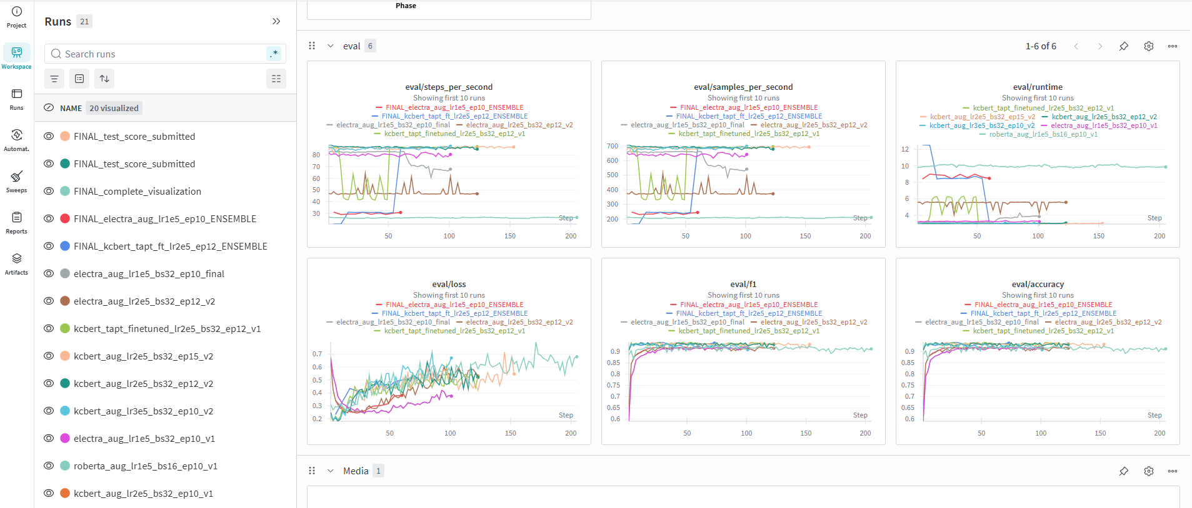

11. 참고 문헌

KcBERT:

1) `Lee, J., Yoon, W., Kim, S., Kim, D., Kim, S., So, C. H., & Kang, J. (2020)
BioBERT : a pre-trained biomedical language representation model for biomedical text mining. Bioinformatics, 36(4), 1234-1240.

KoELECTRA:

1)`Clark, K., Luong, M. T., Le, Q. V., & Manning, C. D. (2020).
ELECTRA: Pre-training Text Encoders as Discriminators Rather Than Generators. International Conference on Learning Representations (ICLR).`
2) KoELECTRA를 활용한 챗봇 데이터의 혐오 표현 탐지 (2021),
https://koreascience.kr/article/CFKO202130060650820.pdf

데이터 증강 (AEDA)

1) `Karimi, A., Rossi, L., & Prati, A. (2021).
AEDA: An Easier Data Augmentation Technique for Text Classification.
Findings of the Association for Computational Linguistics: EMNLP 2021, 2748-2754.`

TAPT
1) Gururangan, S., Marasović, A., Swayamdipta, S., Lo, K., Beltagy, I., Downey, D., & Smith, N. A. (2020).
Don't stop pretraining: Adapt language models to domains and tasks. In Proceedings of ACL 2020
arXiv: https://arxiv.org/abs/2004.10964

앙상블 (Ensemble)기법

1) `Dietterich, T. G. (2000).
Ensemble Methods in Machine Learning.
International Workshop on Multiple Classifier Systems, 1-15. Springer.`

한국어 혐오 표현 탐지

1) 악성 댓글에 대한 한국어 혐오표현 및 편견 탐지 분류 모형 결과 분석 및 개선방안 연구,
https://jkiie.org/_common/do.php?a=full&b=12&bidx=3140

2) Research on Automatic Classification of Korean Hate Comments Using
Electra Model, https://www.dbpia.co.kr/journal/articleDetail?nodeId=NODE11926225

3) Park, S., Moon, J., Kim, S., Cho, W. I., Han, J., Park, J., ... & Oh, A. (2021). KLUE:
Korean language understanding evaluation. Advances in Neural Information Processing Systems, 34, 292 KLUE. https://arxiv.org/abs/2105.09680

하이퍼파라미터 튜닝

`Devlin, J., Chang, M. W., Lee, K., & Toutanova, K. (2019).
BERT: Pre-training of Deep Bidirectional Transformers for Language Understanding. Proceedings of NAACL-HLT, 4171-4186.`

12. 프로젝트 회고 및 개인 회고

1) 기술적 도전 : 디버깅 과정에서 배운 것들
- 첫 번째 장애: "왜 CUDA 에러가 계속 나지?"
처음엔 에러가 날 때마다 너무 스트레스를 받았다. Special token을 추가했는데 자꾸 CUDA error: device-side assert triggered 에러가 발생했다. 처음엔 GPU 메모리 문제인 줄 알고 batch size를 줄여봤지만 소용없었다.
Stack Overflow와 생성형 AI 등을를 뒤지다가 vocab size 관련 이슈를 발견했고, print(len(tokenizer)), print(model.config.vocab_size) 로 확인해보니 30017 vs 30000으로 불일치하는 걸 알게 됐다. Special Token 17개를 추가하니 토크나이저 크기가 30017이고 모델 사전이라고 할 수 있는vocab_size는30000를 유지하며 예측시 30000번 이상 token_id에 접근하니 범위 초기 에러가 난 것이었다.
model.resize_token_embeddings(len(tokenizer))로 해결했고, 이 과정에서 embedding layer작동 시 이 부분은 항상 주의해야함을 알게됬다.
- 두 번째 장애: ELECTRA 저장이 안 된다
KcBERT는 잘 저장되는데 ELECTRA만 계속 ValueError가 났다. "tensor is not contiguous"라는 에러 메시지를 보고 생성형 AI를 통해 메모리 구조 문제임을 알았다. 열심히 시간들여 실험하고 저장이 안된거였다. 절망 절망~ 땀났다. save_safetensors=False로 실행해 봤다.
나중에 알고 보니 ELECTRA는 특정 텐서가 메모리에 비연속적으로 저장되어 use_fast = FALSE 설정이 필수였다. ELECTRA는 use_slow 였던 것이다. safetensors 형식은 연속 메모리만 허용한다 방법이 2가지 있었는데 use_fast=False가 더 간단해서 사용했다. tokenizer와 모델의 미묘한 호환성 이슈를 직접 겪으며 배웠다.
- 가장 답답했던 순간: 어느 게 최종 모델인지 모르겠다
25개 넘는 실험을 돌리다 보니 checkpoint가 어디에 뭐가 있는지 혼란스러웠다. checkpoint-1200, checkpoint-2400…등등 숫자만 봐서는 어떤 설정인지 알 수 없었다. 결국 내가 알아볼 수 있는 기록의 명명 규칙을 정했다:
{model_name}_{technique}_ {versions} 예) kcbert_tapt_final_v2
그리고 tokenizer를 모델과 함께 저장하는 습관을 들였다. 저장이 안되어서 inference 못 한 경험이 있어서... 그래서 이 후 네이밍 규칙을 정한 것으로 wandb에도 잘 로그가 되어서 보기에 편했다.

이 프로젝트를 통해 진짜 배운 것들
- 실험 과정 : "구체적인 기록"이 전부다
처음엔 WandB 없이 baseline 모델을 실험했다. "lr=2e-5가 좋았던 것 같은데... 아니 1e-5였나?" 미리 계획 세우지 않고 대략 시작해본 결과를 구분하기 힘들어 혼란스러워했다.
Wandb를 이용해 로그를 계속하고 나름의 네이밍 규칙을 세워 어떤 설정이 어떤 결과를 냈는지 한눈에 보이니, "이 부분을 바꾸면 성능이 오르는구나" 패턴이 보였다.
일단 모든 경우의 수의 조합의 실험하기에는 리소스, 시간, 경비 모드 한계가 있어서 어느 정도 다른 팀이 한 내용 등을 참조하고 그를 바탕으로 내가 세운 계획을 수정하고 조합하면서 효율적인 실험을 하려고 시도했다.
교훈: 실험 관리 도구는 필수다.
- 작은 개선의 누적이 큰 차이를 만든다
AEDA로 1.66%p 올랐을 때는 확실한 F1개선이 되니 신났다. 하지만 TAPT에서 0.14%p밖에 안 올랐을 때는 좀 실망했다.
"6시간이나 돌렸는데 겨우 이것밖에?"
하지만 앙상블까지 하고 나니 최종적으로 2.82%p가 올랐고, Test에서는 3.28%p나 향상됐다.
각 단계가 작아 보여도 쌓이면 엄청난 차이가 된다는 걸 배웠다.

에러 해결 : 에러는 불편한 현실, 그러나 가장 좋은 선생님이었다.
Vocab 크기 불일치 에러가 났을 때, 처음엔 "왜 이런 에러가 나는 거야?"라며 짜증났다.
하지만 이 에러 덕분에 Embedding layer, Special token이 모델에 어떻게 영향을 주는지, Tokenizer와 모델의 크기를 맞추는 게 중요하다는 것을 알게 되었다.

실험 설계 논리
Dev F1-Score 0.9383이 나왔을 때 기뻤다. 그리고 최종 inference에서 0.9429 가 나왔다. 하지만 더 의미 있던 건 "왜 이 결과가 나왔는지" 단계별로 시도한 효과 차이를 설명할 수 있다는 것이다.
KcBERT를 주요 실험 대상으로 선정한 이유 초기 4개 baseline 모델 비교 실험에서 KcBERT가 0.9101로 1위였슴. 댓글 데이터로 사전학습되어 혐오 표현 도메인과 가까웠기 때문으로 분석 된다. 향후 앙상블까지 적용할 계획으로 BERT계열에서 적용 결과 1위 모델 그리고 다른 RTD 계열 중 결과 1위 모델을 혼합하여 다양성을 제공 해 실험하고자 했다.
AEDA가 효과적이었던 이유: 한국어 어순 자유로움 데이터 증강에서 의미 손상도 없다. (+1.66%p)로 가장 큰 성능 향상 보였다.
Fine Tuning은 사전 학습된 모델을 레이블 데이터로 바로 학습한 것으로 적절한 learning rate 그리고 증강으로 데이터 사이즈가 커지면 Epoch를 더 증가 시켜야 함을 알았다. Batch Size는 처음 baseline 모델을 제외하고는 일관되게 32로 진행했고 learning rate, Epoch를 모델별로 다르게 적용해 보았다.
앙상블이 성능을 올린 이유: 모델 간 오류가 달라서. 그리고 높은 성능에 더 큰 가중치를 주되, ELECTRA의 기여도를 살리기 위해 55:45 비율로 적용, 결과적으로 추론 Test F1-Score(Micro)는 0.9429 기록
숫자 뒤의 원리를 이해하니, 다음 프로젝트에서 뭘 시도해야 할지 보이는 것 같다. 그리고 시도하지 못했던 k-fold, focalLoss 부분을 향후에는 적용해 보고자 한다.

성과 : Test > Dev가 주는 안도감
Test에서 Dev보다 높게 나왔을 때(0.9429 vs 0.9383) 이것이 "과적합 안됬다”는 것임을 알게 되었다. 실험이 잘 된 듯해 보였다.
Early Stopping(patience=3), 적절한 데이터 증강, 검증 데이터로 꾸준히 확인하며 학습한 결과였다.
단순히 높은 점수가 아니라 "일반화 잘 되는 모델"을 만들었다는 게 이번 실험의 성과라고 본다.

혼자 헤맬 때 참고한 것들
에러가 막막할 때 찾아본 것들:
HuggingFace Forums
GitHub Issues
Stack Overflow
생성형 AI (클로드, Chat-GPT)
비슷한 문제를 겪은 사람들의 흔적이 큰 도움이 됐다. 나도 나중에 ERRORS.md로 문서화해서 다른 사람에게 도움이 되길 바란다.

아쉽지만 이번에 시도하지 못한 것들 ~~ 다음에 반드시 시도!!
Cross-validation: 단일 dev set 의존은 위험. 5-fold 하고 싶었지만 시간이 없었다.
KcBERT-large: 메모리만 충분하다면 성능 더 오를 듯
Focal Loss: 클래스 불균형 대응
Active Learning: 어려운 샘플 추가 학습
더 깊이 파고들고 싶은 것:
왜 ELECTRA는 특정 패턴에서 KcBERT보다 강할까?
완곡 표현 탐지는 어떻게 개선할까?

결론: 경험하고 시행착오하며 배운 점
이 프로젝트에 있어서 결과인 94.29%보다 더 중요한 것은 다음과 같다고 정리해 보고 싶다.
체계적으로 실험하는 법을 배웠다. 좀더 계획과 논리를 가지고 실험 효율을 높여보려는 시도였다.
막막한 에러를 해결해 보는 끈기를 키웠다. (시간은 자꾸 가고 에러는 나고....돈도 올라가고...) 그러나 에러가 없기를 바라는 것은....말도 안되는 헛된 기대라는 것을 배웠다.
여러 방법을 단계 단계 시행하고 작은 개선을 쌓아가는 인내를 배웠다.
왜 이 방법이 효과적인지 알 수 있게 되었다.
다음엔 이런 기법을을 다음 프로젝트에 다 적용해 보고 싶다.

